Практическая работа № 2 «Создание и выполнение команд над источником данных» (часть 2)

Цель: Научиться получать данные из источника с помощью объекта SqlCommand, просматривать данные с помощью SqlDataReader, создавать параметризированные запросы к базе данных.

Вопросы
- Для чего предназначен объект SqlCommand?
- Какие методы существуют у объекта SqlCommand для выполнения инструкций T-SQL. Чем они отличаются?
- Почему не желательно использовать конкатенацию строк для создания параметризированных запросов?

Задание 10. Добавьте новую кнопку для перехода на форму, которая позволит продемонстрировать создание параметризированных запросов к базе данных.
- Разместите на форме Output_frm кнопку, как показано на рисунке 50 и настройте ее свойства (таблица 10).
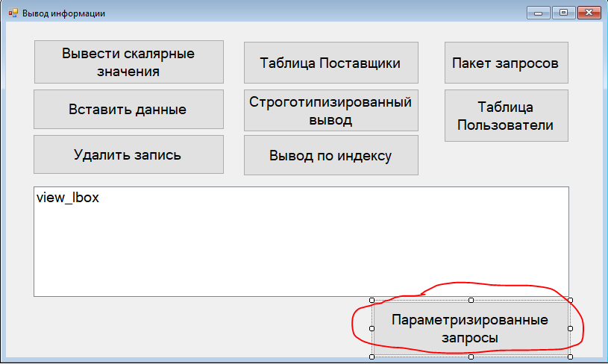
Рисунок 50 – Внешний вид Output_frm
Таблица 10 – Свойства добавленной кнопки
Компонент | Свойство | Значение
Button1 | Name | NextParam_btn
Button1 | Font.Size | 14
Button1 | Text | Параметризированные запросы
- В обозревателе решений нажмите правой кнопкой мыши и в контекстном меню пункт «Добавить» (рисунок 51).
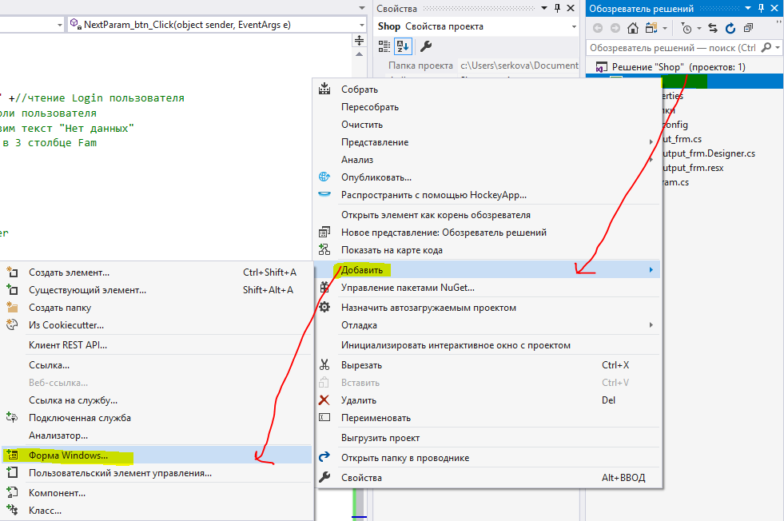
Рисунок 51 – Добавление новой формы к проекту
- В окне «Добавление нового элемента» укажите имя новой формы Parametrized_frm (рисунок 52).
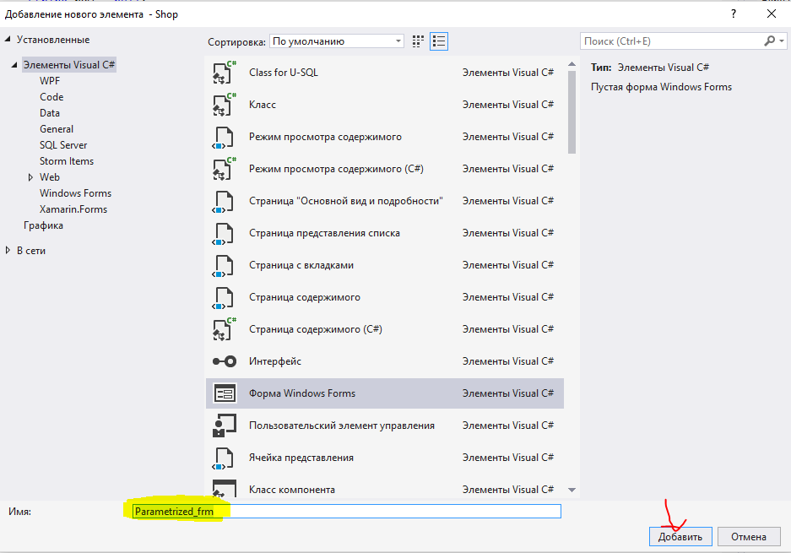
Рисунок 52 – Указание имени новой формы
- Для формы Parametrized_frm установите свойство Text в значение «Параметризированные запросы к базе данных».
- Переключитесь на форму Output_frm, создайте событие Click на кнопку NextParam_btn и напишите код, как показано на рисунке 53.
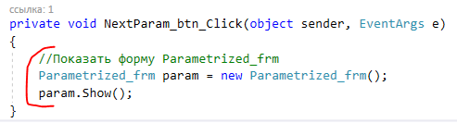
Рисунок 53 – Код, которые позволит отобразить форму Parametrized_frm

Задание 11. Добавьте кнопку на форму Parametrized_frm , которая позволит выводить поставщика в зависимости от введенного ID.
- Разместите на форме Parametrized_frm компоненты, как показано на рисунке 54, и настройте ее свойства (таблица 11).
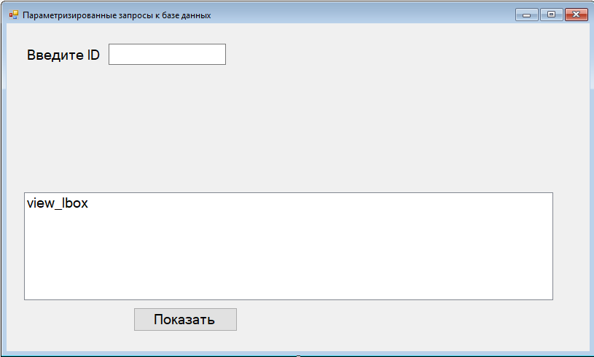
Рисунок 54 – Внешний вид Parametrized_frm
Таблица 11 – Свойства добавленной кнопки
Компонент | Свойство | Значение
Button1 | Name | show_btn
Button1 | Font.Size | 14
Button1 | Text | Показать
Label1 | Font.Size | 14
Label1 | Text | Введите ID
TextBox1 | Name | ID_txt
TextBox1 | Font.Size | 14
ListBox1 | Name | view_lbox
ListBox1 | Font.Size | 14
- Создайте событие Click на кнопку show_btn и напишите код, как показано на рисунке 55.
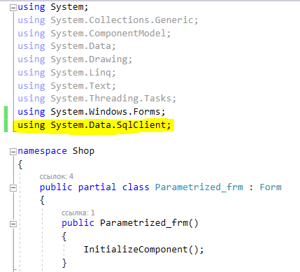
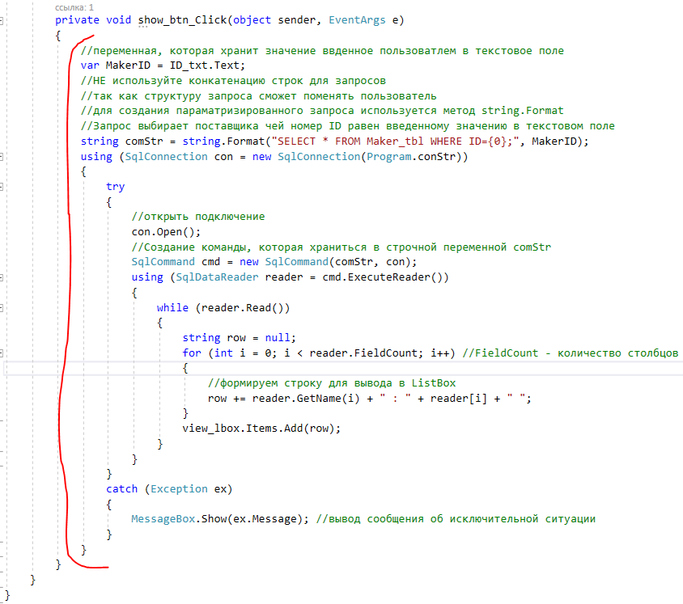
Рисунок 55 – Код кнопки show_btn
В данном коде запрос написан в виде конкатенации строк.
- Запустите приложение на выполнение. На первой форме нажмите на кнопку «Параметризированные запросы», на второй форме введите в текстовое поле ID равное 1, нажмите на кнопку «Показать». В результате ListBox заполниться значениями поставщика (Рисунок 56).
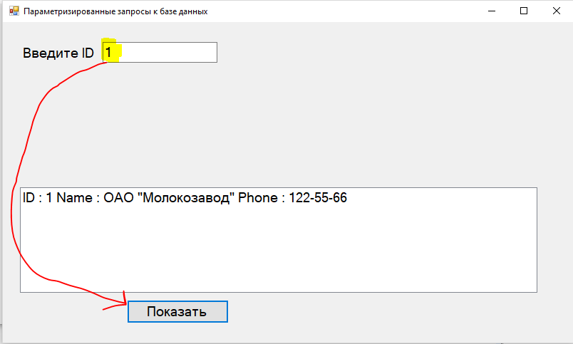
Рисунок 56 – Результат работы параметризированного запроса
- Теперь в текстовое поле ID введите строку «1 or ID=2», нажмите на кнопку «Показать». В результате ListBox заполниться значениями поставщиков 1 и 2 (Рисунок 57). Из-за того, что запрос написан в виде конкатенации строк, пользователь смог изменить строку запроса.
Так писать код нельзя!
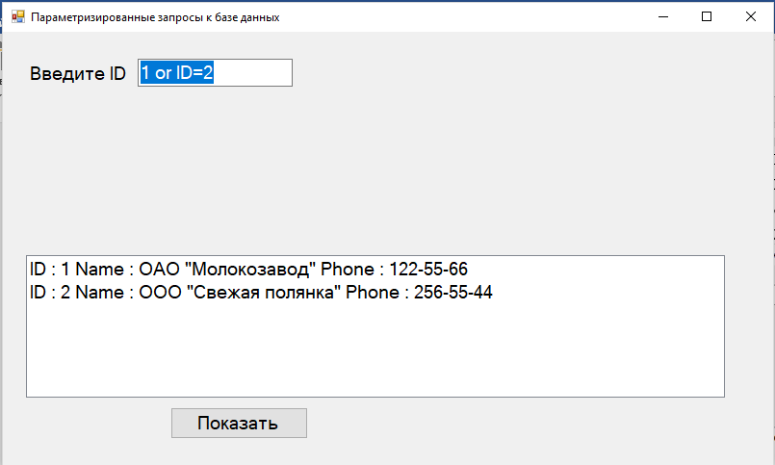
Рисунок 57 – Результат работы параметризированного запроса, измененного пользователем
- Измените событие show_btn_Click, используя при создании параметризированного запроса объект SqlParameter, как показано на рисунке 58.
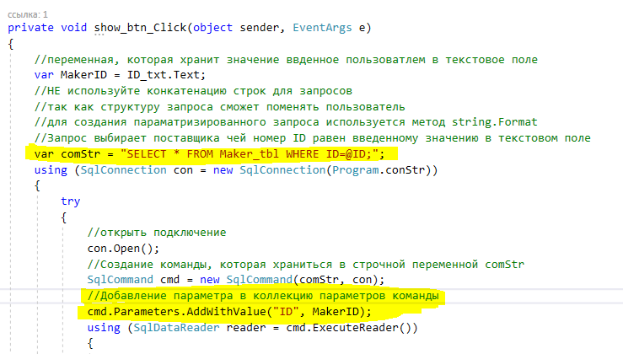
Рисунок 58 – Измененный код с использованием объекта SqlParameter
- Запустите приложение на выполнение. На первой форме нажмите на кнопку «Параметризированные запросы», на второй форме введите в текстовое поле ID равное 1, нажмите на кнопку «Показать». В результате ListBox заполниться значениями поставщика. Теперь проверьте сможет ли пользовать изменять строку запроса, для этого в текстовое поле ID введите строку «1 or ID=2», нажмите на кнопку «Показать». В результате покажется сообщение о неверных данных (Рисунок 59).
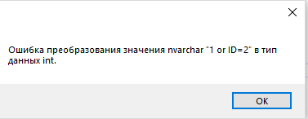
Рисунок 59 – Сообщение о не верно введенных значениях в поле

Задание 12. Добавьте кнопку на форму Parametrized_frm , которая позволит вызвать хранимую процедуры.
- Откройте MS SQL Server базу данных shop_BD. Разверните ветку «Программирование», затем «Хранимые процедуры». Нажмите правой кнопкой мыши и в контекстном меню выберите пункт «Хранимая процедура» (рисунок 60).
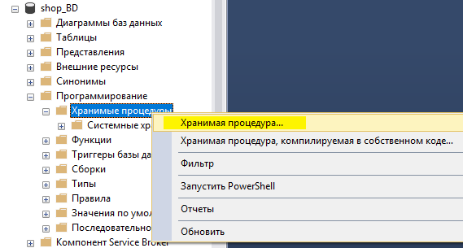
Рисунок 60- Создание хранимой процедуры в базе данных
- Откорректируйте предложенный шаблон создания процедуры, которая позволит вывести все данные из таблицы поставщики в соответствии с рисунком 61.
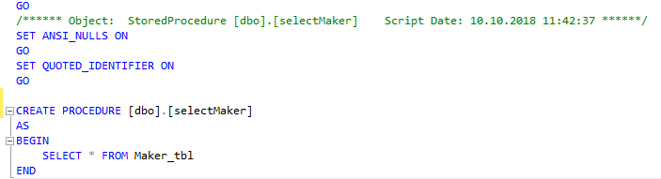
Рисунок 61 – Хранимая процедура selectMaker
- Разместите на форме Parametrized_frm кнопку, как показано на рисунке 62, и настройте ее свойства (таблица 12).
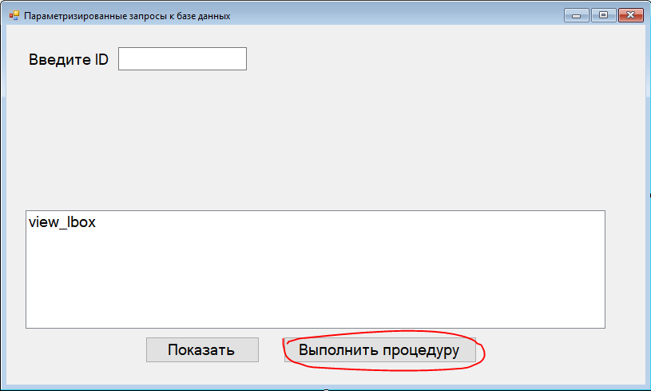
Рисунок 62 – Внешний вид Parametrized_frm
Таблица 12 – Свойства добавленной кнопки
Компонент | Свойство | Значение
Button1 | Name | execute_btn
Button1 | Font.Size | 14
Button1 | Text | Выполнить процедуру
- Создайте событие Click на кнопку execute_btn и напишите код, как показано на рисунке 63.
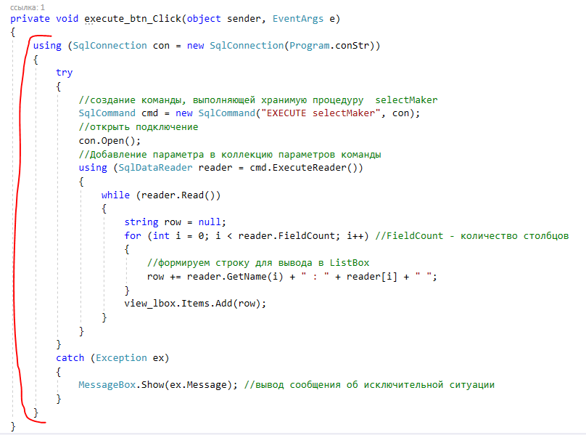
Рисунок 63 – Код кнопки execute_btn
- Запустите приложение на выполнение. На первой форме нажмите на кнопку «Параметризированные запросы», на второй форме нажмите на кнопку «Выполнить процедуру». В результате ListBox заполниться значениями поставщиков (Рисунок 64).
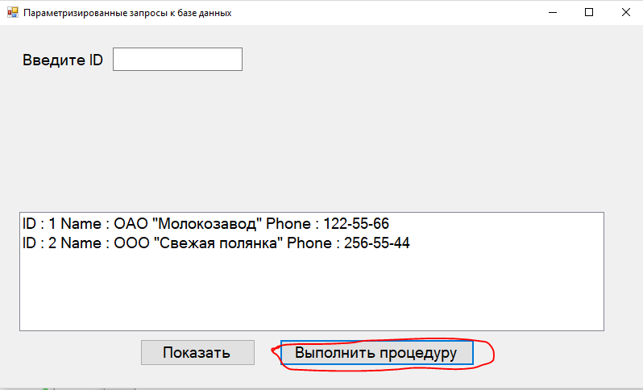
Рисунок 64 – Результаты вызова хранимой процедуры
- Остановите запуск программы и измените событие execute_btn_Click, используя второй способ вызова хранимой процедуры, как показано на рисунке 65.
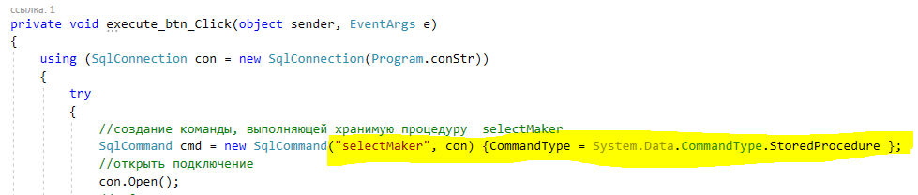
Рисунок 65 – Второй способ вызова хранимой процедуры
- Запустите приложение на выполнение и протестируйте второй способ вызова хранимой процедуры.

Задание 13. Добавьте кнопку на форму Parametrized_frm , которая позволит вызвать хранимую процедуры, принимающей параметры.
- Добавьте в базе данных shop_BD новую хранимую процедуру.
- Откорректируйте предложенный шаблон создания процедуры, которая позволит вывести все данные из таблицы поставщика по его ID в соответствии с рисунком 66.
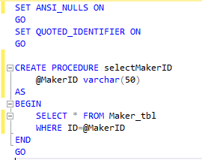
Рисунок 66 – Хранимая процедура selectMakerID
- Измените событие Click кнопки execute_btn, как показано на рисунке 67.
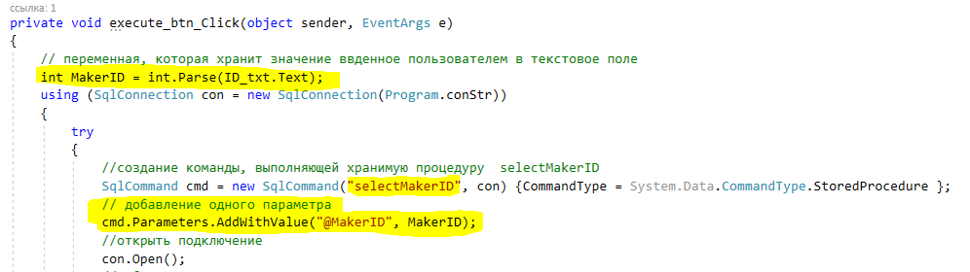
Рисунок 67 – Измененный код кнопки execute_btn
- Запустите приложение на выполнение и протестируйте кнопку «Выполнить процедуру».

Задание 14. Добавьте кнопку на форму Parametrized_frm , которая позволит вызвать хранимую процедуру, возвращающая значение.
- Добавьте в базе данных shop_BD новую хранимую процедуру.
- Откорректируйте предложенный шаблон создания процедуры, которая позволит вернуть в программу значение 1 в соответствии с рисунком 66.
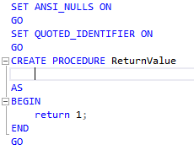
Рисунок 66 – Хранимая процедура ReturnValue
- Добавьте кнопку с именем return_btn с подписью «Вывести значение из хранимой процедуры».
- Напишите событие Click кнопки return_btn, как показано на рисунке 67.
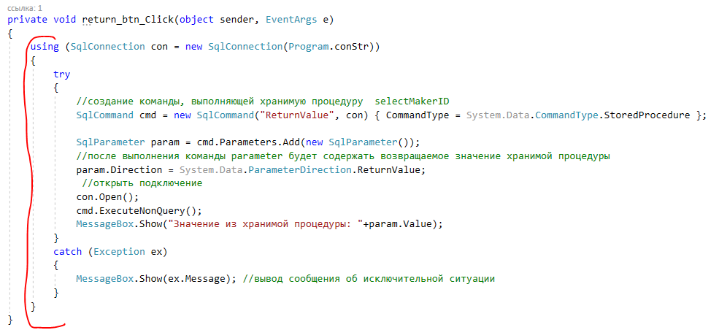
Рисунок 67 – Измененный код кнопки return_btn
- Запустите приложение на выполнение и протестируйте кнопку «Вывести значение из хранимой процедуры».

Самостоятельное задание 2. Создайте хранимую процедуру для базы данных ShopDB, способную просматривать информацию о товарах, пользователях по их ID. Для передачи значений параметрам процедуры используйте объект SqlParameter.

.

